服务器架构（SVN服务器）
目录
一、版本控制软件 1
1、为什么要学习版本控制软件 1
2、解决之道 1
3、什么是SVN 2
4、获取SVN软件 2
5、SVN工作流程 2
二、搭建SVN服务器 3
1、获取软件 3
2、VisualSVN软件安装详细步骤： 3
三、配置SVN仓库 5
1、在SVN服务端创建web文件夹作为仓库总目录 5
2、创建cms项目文件夹 5
3、通过SVN指令转化cms文件夹为cms仓库 6
4、启动SVN服务，监管cms仓库 6
四、客户端软件配置与安装 7
1、获取软件包 7
2、安装步骤 8
3、建立与服务器端的连接操作（Checkout指令） 8
五、多个程序员使用svn 11
六、SVN中的图标集 12
1、常规图标 12
2、冲突图标 12
3、删除图标 12
4、增加图标 13
5、无版本控制图标 13
6、修改图标 13
7、只读图标 13
8、锁定图标 13
9、忽略图标 14
六、SVN使用详解 14
1、SVN忽略功能 14
2、SVN增加功能 14
3、SVN存储机制 15
4、版本回退功能（时间机器） 15
5、SVN中的版本冲突 16
6、SVN项目重定位功能 17
7、配置多仓库功能 18
七、SVN中的权限控制 19
1、开启权限控制功能 20
2、编写用户文件（passwd文件）（设定用户名与用户密码） 21
3、编写授权文件（authz文件） 21
4、重新启动svn服务，进行测试。 22
5、开启只操作某个目录权限 22
八、配置自启动系统服务 24
1、创建系统服务，基本语法： 24
2、启动svn服务 24
3、删除服务 25
十、SVN与Apache整合 26
1、原理说明； 26
2、具体步骤； 26
十一、了解Git和Github 32
1、什么是Git 32
2、什么是版本控制系统 32
3、什么是Github 33
4、Github和Git是什么关系 33
5、为什么学习github 33
十二、使用Github 33
1、目的： 33
2、注册github用户 33
3、创建仓库 36
4、仓库管理 37
（1）创建文件 37
（2）编辑文件 37
（3）删除文件 37
（4）上传文件 37
（5）搜索仓库文件 37
（6）下载/检出项目 37
十三、Git安装和使用 38
1、目的： 38
2、下载安装git 38
3、Git基本工作流程 39
（1）Git工作区域 39
（2）向仓库中添加文件流程 39
4、Git初始化及仓库创建和操作 39
（1）基本信息设置 39
（2）初始化一个新的Git仓库 40
（3）向仓库添加文件 40
（4）修改仓库文件 41
（5）删除文件 42
6、Git管理远程仓库 42
（1）使用远程仓库的目的 42
（2）Git克隆操作 42

一、版本控制软件

1、为什么要学习版本控制软件
提出问题：
- 项目开发中，你是如何保存文件的？
- 如果是团队（3人以上）合作项目，你们又是进行协作开发的呢？以下问题你又是如何解决的？
- 协作开发
- 异地开发
- 版本回退
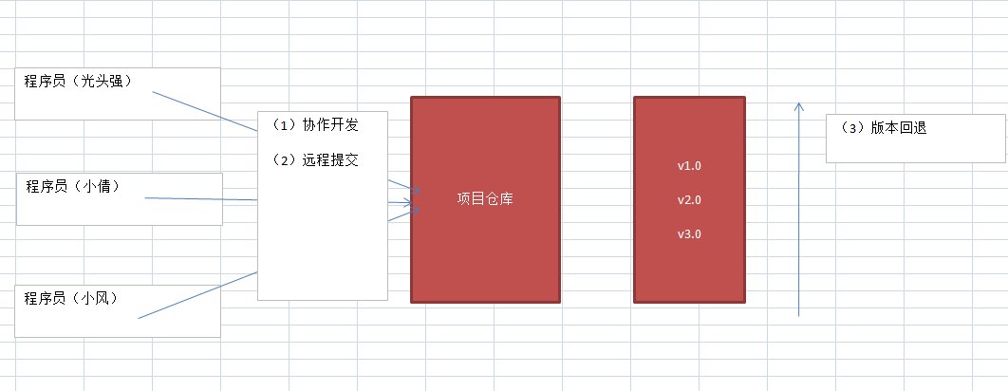

2、解决之道

SCM（Software Configuration Management）：软件配置管理
所谓的软件配置管理实际就是对软件源代码的版本进行控制与管理

CVS ：元老级产品（奇葩产品）
VSS ：（Visual Source Safe），入门级产品，具有可视化操作，对Windows服务器支持非常好
ClearCase：Rational软件公司（IBM公司），中坚级产品，收费软件，必须要经过专门技术培训
SVN：开源免费的，继承了CVS的所有优点，入门简单，操作方便

3、什么是SVN
svn全称SubVersion

svn是近年来崛起的版本管理工具，是cvs公认的接班人。目前，绝大多数开源软件都使用svn作为代码版本管理软件。（OSChina、Github）
支持跨平台（Windows、Linux、MacOS）
前身是CVS
时间机器

4、获取SVN软件
基于C/S结构架构的（Client客户端/Server服务器端）
Server服务器端（VisualSVN或Subversion）
网址：http://www.visualsvn.com/

Client客户端（TortoiseSVN）
网址：http://tortoisesvn.net/downloads

5、SVN工作流程
1）Checkout检出操作
①建立与SVN服务端链接（第一次牵手）
②更新SVN服务端数据到本地
注：Checkout指令只在第一次链接时使用
2）Update更新操作
主要功能就是下载SVN服务端数据到本地
3）Commit提交操作
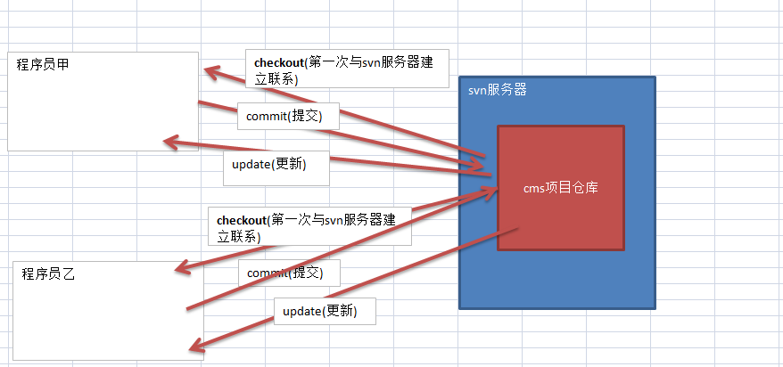

二、搭建SVN服务器

1、获取软件
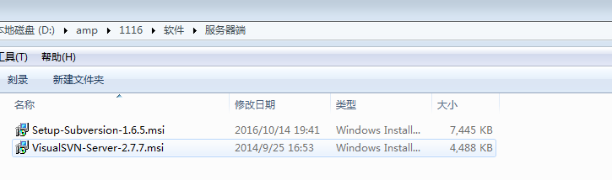

2、VisualSVN软件安装详细步骤：
1）同意许可协议，下一步
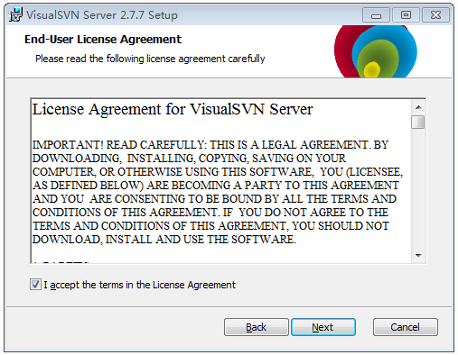
2）选择可视化操作界面，选择必填项
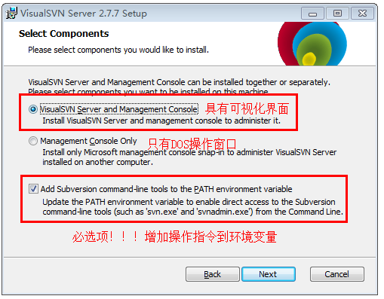
3）下一步，选择标准版，继续
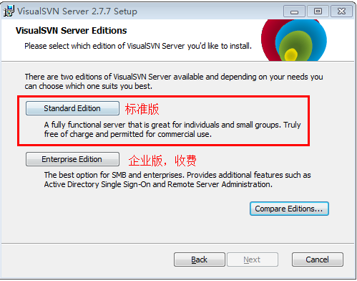
4）下一步，设置Location安装位置、默认仓库、端口号
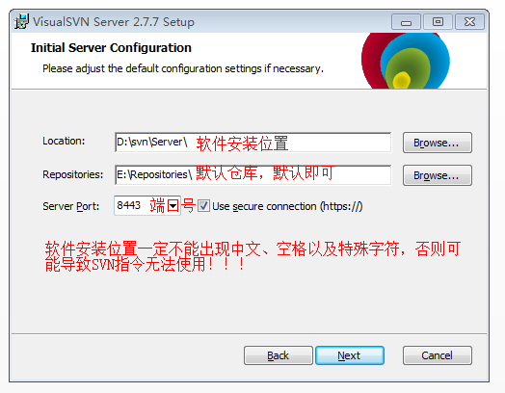
5）下一步，安装完成，如下图所示
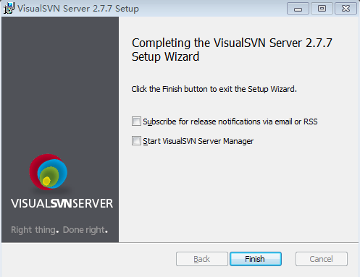

三、配置SVN仓库
在svn里边给项目创建仓库，用于管理项目的源代码文件。

1、在SVN服务端创建web文件夹作为仓库总目录

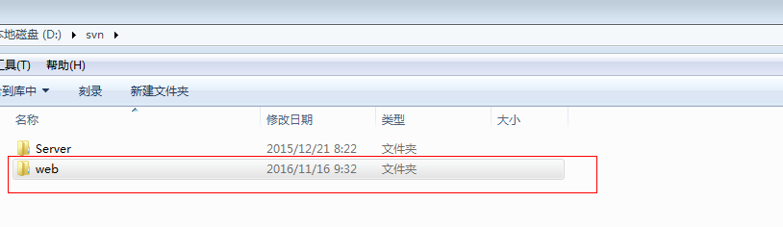2、创建cms项目文件夹
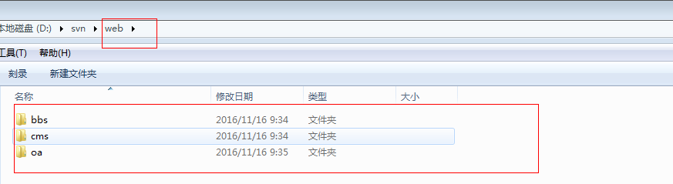

3、通过SVN指令转化cms文件夹为cms仓库
创建仓库指令基本语法：
svnadmin create 仓库名称（包括路径）

注意：svnadmin指令在svn服务端软件的安装目录的bin目录里面。
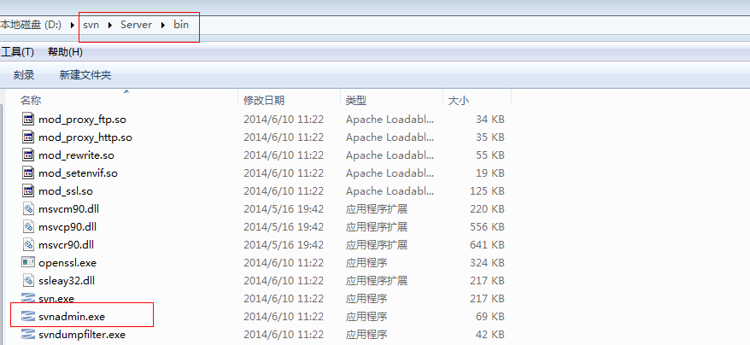
执行如下命令；
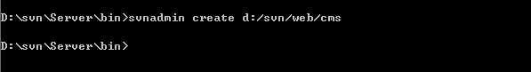
创建仓库完成后，仓库中会出现如下文件，
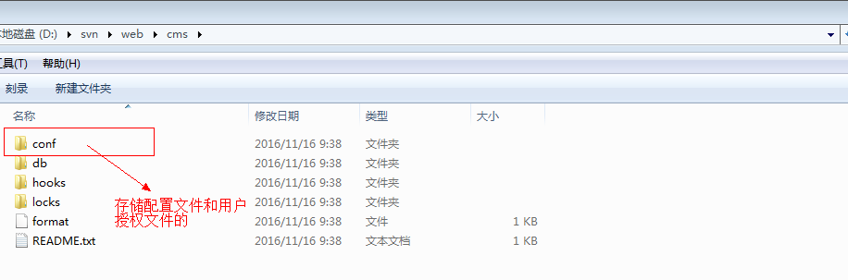

4、启动SVN服务，监管cms仓库
Apache ：http://localhost或ip地址监管htdocs目录

SVN：svn://SVN服务器地址监管cms仓库

通过SVN指令监管cms仓库，基本语法：

svnserve -d（后台运行）-r（监管目录） 仓库名称（全路径）

启动后，不要关闭 当前窗口，如果关闭了当前窗口，则svn服务就停止了。
该svn服务走svn协议，端口号码是3690
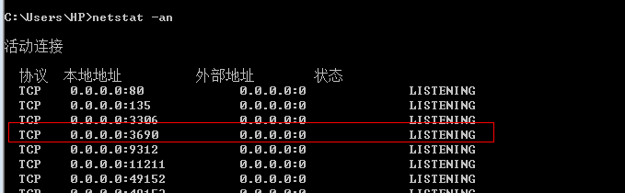

四、客户端软件配置与安装

1、获取软件包
安装前请首先确认操作系统位数（32位，64位）
可以通过计算机→鼠标右键→属性→查看系统选项，如下图所示：
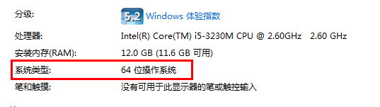
通过上图运行可知，当前操作系统为64位所以在安装时请使用64位软件包

2、安装步骤
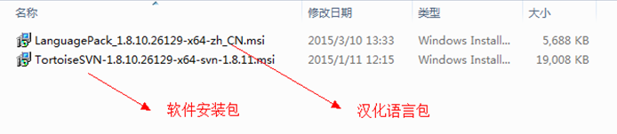

（1）软件包安装：一路下一步即可安装完成，没有任何要求
（2）汉化包安装：一路下一步即可
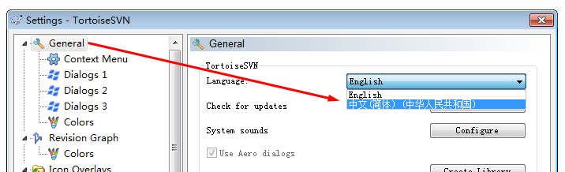
安装完成后，如果鼠标右键出现以下两个按钮代表安装成功：
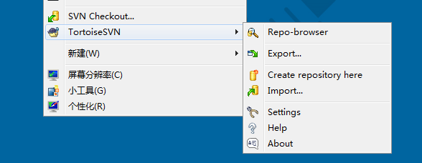
注：安装完客户端软件后，请重启电脑（必须重启电脑），否则SVN图标是无法显示的。

3、建立与服务器端的连接操作（Checkout指令）
（1）新建一个空的文件夹，
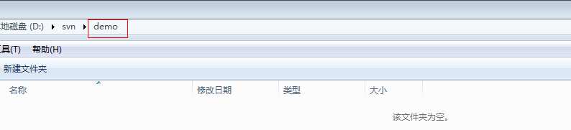
进入文件夹，在里面，单击右键-》选择‘svn检出’，弹出如下窗口
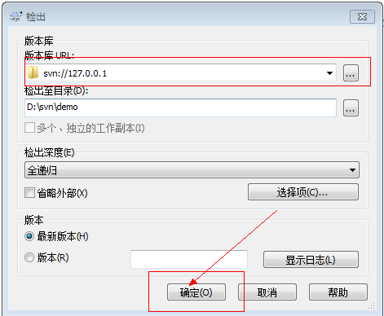
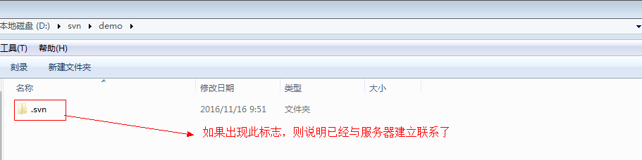

（2）添加文件代码，进行提交测试
在空白处，单击右键，选择‘svn提交’
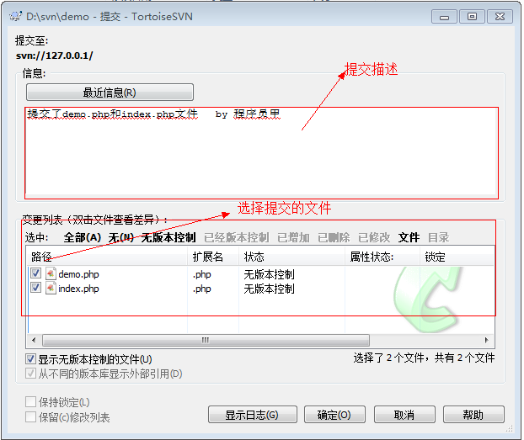
（3）注意，在第一次提交时，是不能提交的，因为有权限控制，我们要开启匿名读写的权限。
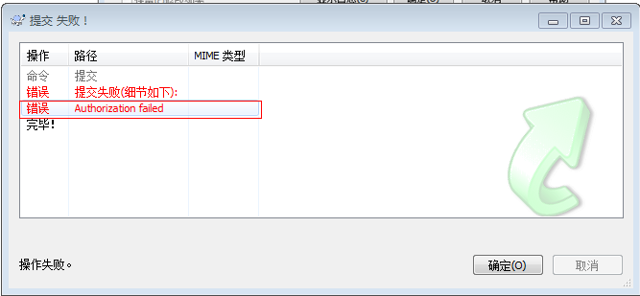

开启匿名读写的步骤：
第一步：打开仓库里面的conf目录下面的svnserve.conf文件
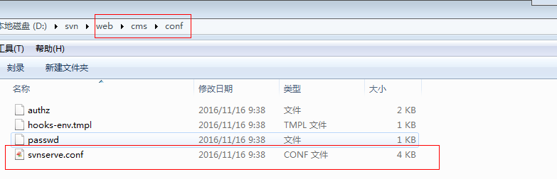
第二步：在svnserve.conf文件里面开启匿名读写
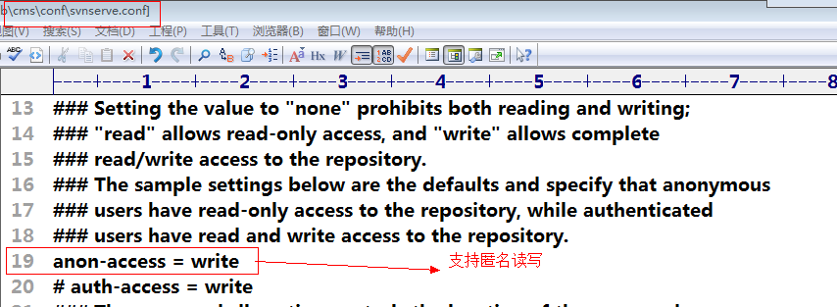
第三步：重新监管仓库
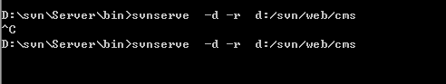
第四步：再次提交信息如下；
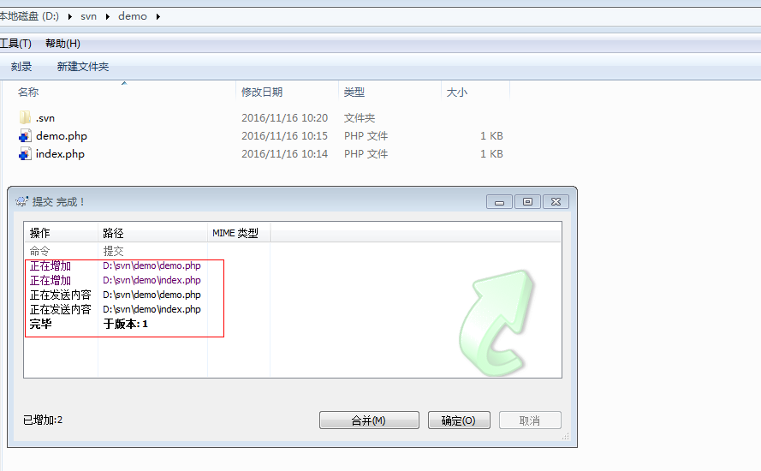

五、多个程序员使用svn
首次使用svn执行 checkout，同时会把仓库最新程序文件更新到本地。
给仓库提交程序文件，执行 commit指令
把仓库最新的程序文件更新到本地，执行 update指令
后期 commit 和 update 指令要频繁使用。

六、SVN中的图标集
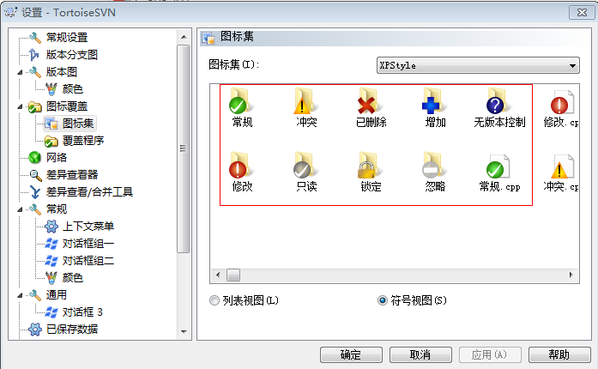

1、常规图标
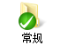
含义：如果服务端数据与客户端数据完全同步，那么系统将显示常规图标

2、冲突图标

含义：如果要提交的文件与服务端端数据有冲突，那么系统显示冲突图标

3、删除图标
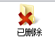
含义：如果服务端数据已删除，那么客户端将显示已删除图标

4、增加图标
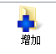
含义：当我们创建的文件已添加到上传队列，那么系统就会显示以上图标。

5、无版本控制图标

含义：当我们创建的文件没有添加到上传队列，那么系统将显示无版本控制图标

6、修改图标

含义：当我们修改本地没有但未提交，那么系统将显示以上图标

7、只读图标
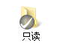
含义：当文件属性为只读属性时，那么系统将显示以上图标

8、锁定图标

含义：当服务端数据已锁定，那么本地将显示以上图标

9、忽略图标

含义：当前文件已忽略不需要上传，那么系统将显示忽略图标

六、SVN使用详解

1、SVN忽略功能
在实际的开发中，有些文件不想提交，比如一些自己开发日志或一些自己的一些资料，我们就可以给这些文件添加忽略功能。
（1）忽略具体的某个文件
步骤：选择该文件，单击右键‘TortoiseSvn’->’增加到忽略列表’-》选择‘该文件’

（2）忽略某类文件，比如只要是记事本文件（.txt）都不能提交。
选择某个文件，单击右键-》‘TortoiseSVN’->’增加到忽略列表’-》‘.txt’

2、SVN增加功能
步骤：选中新创建的文件-》单击右键-》TortoiseSVN-》加入
注意：被加入的文件显示+号图标。
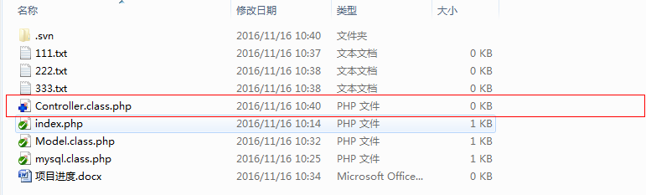

3、SVN存储机制
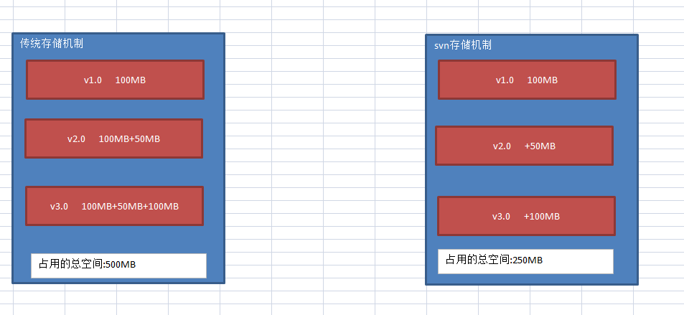

4、版本回退功能（时间机器）
具体的步骤：
在项目的空白处单击右键选择‘TortoiseSVN’->‘更新至版本’
通过‘显示日志’查看每次提交的信息。
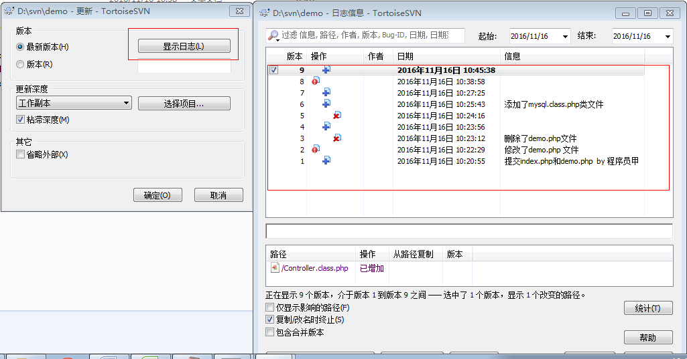

5、SVN中的版本冲突
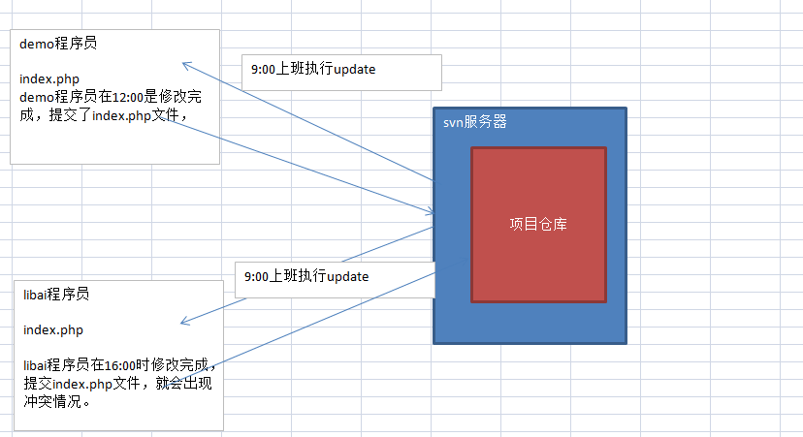

解决冲突的步骤如下；
（1）如果提交失败，出现如下所示，则说明，已经有文件冲突，
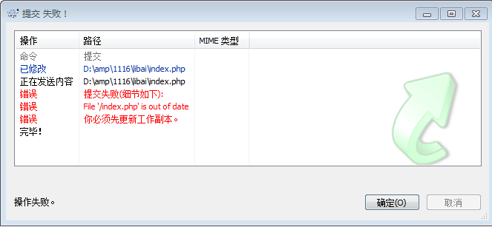
（2）可以停止提交，先执行更新操作。
执行更新操作后，会出现如下提示。
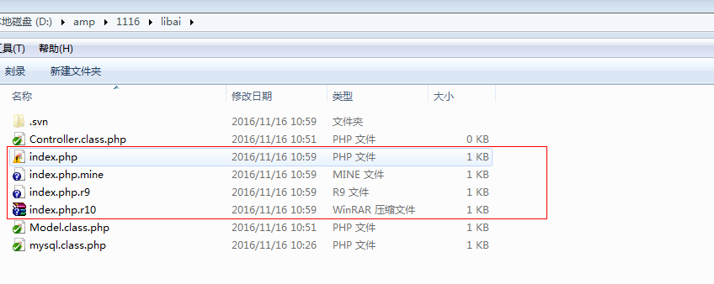
index.php.mine是自己提交之前的index.php文件。
index.php.r9是demo和libai在9:00更新之前的文件。
index.php.r10是demo提交之后的文件，形成的新版本文件。
index.php(黄色!图标)是把demo和libai代码整合后的文件。
（3）把index.php.mine和index.php.r9和index.php.r10三个文件删除掉。
libai自己处理index.php文件里面的冲突代码，处理完毕后，再进行提交。

如何解决以上版本冲突问题：
1）合理分配项目开发时间
大锤上午
旺财下午
2）合理分配项目开发模块
大锤产品模块
旺财文章模块

6、SVN项目重定位功能
如果，svn的服务的地址，变化了，
具体的更改地址的步骤；
在项目的空白处，单击右键选择‘TortoiseSVN‘->’重新定位’
案例：比如如下，仓库的路径已经发生了变化，因此要修改svn的地址。

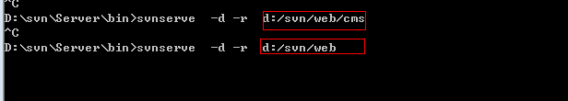
在项目的空白处，单击右键选择‘TortoiseSVN‘->’重新定位’, 弹出如下窗口

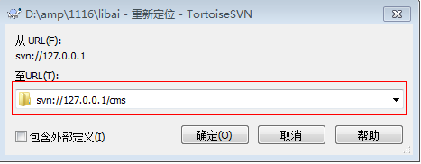
改成新的svn 地址

单击‘确定’后，会出现如下提示，然后选择‘迁移’即可。
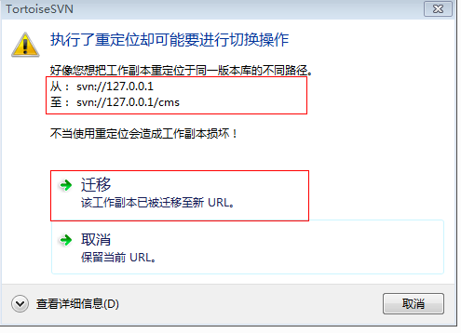

7、配置多仓库功能
在实际项目开发中，公司可能同时开发多个项目，那么这个时候，我们应该如何监管我们的项目呢？
svn://SVN服务器地址→项目仓库

我们的监管指令默认情况下只能监管一个项目仓库，如何达到监管多仓库的目的呢？
解决方案：
那么我们可以通过监管web总仓库来达到监管所有仓库的目的：
svnserve -d（后台运行） -r（监管目录） web（项目总仓库）
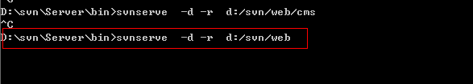

如果我们想访问总仓库下面的某个仓库路径如下：
shop项目: svn://SVN服务器地址/shop →shop仓库
oa项目: svn://SVN服务器地址/oa →oa仓库

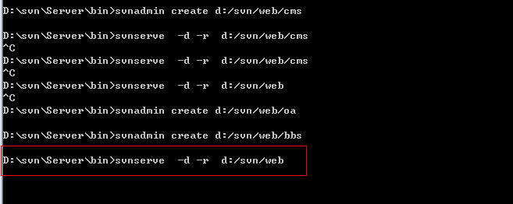

连接oa仓库，使用svn 路径 svn://127.0.0.1/oa
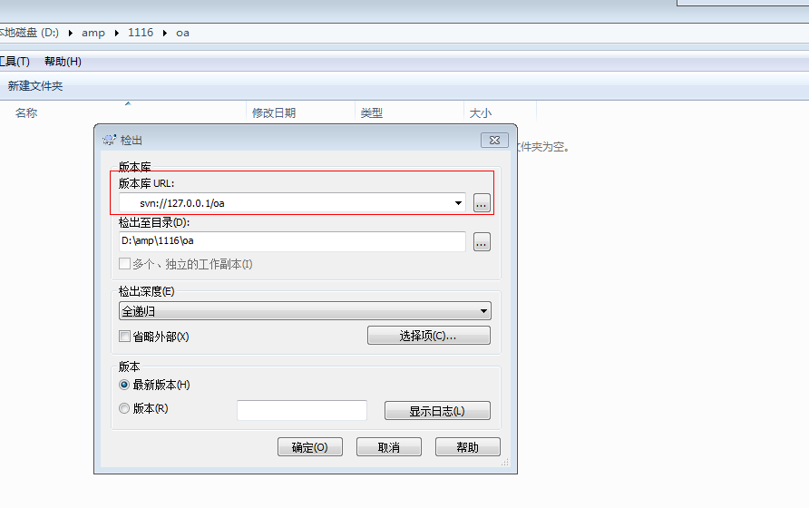

七、SVN中的权限控制
在实际项目开发中，我们不能让所有用户都具有可读写权限，那么在实际项目中我们如何通过SVN控制用户的权限呢？

答：可以通过SVN中的配置文件配置用户访问权限，默认情况，权限控制功能是关闭状态，必须首先开启权限控制功能。

1、开启权限控制功能
打开svnserve.conf配置文件，进行如下配置。
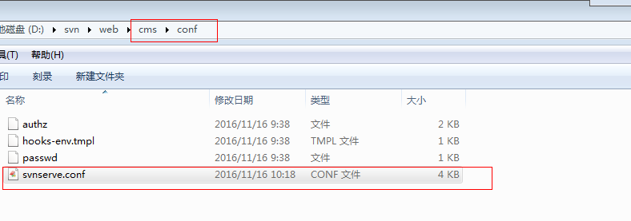
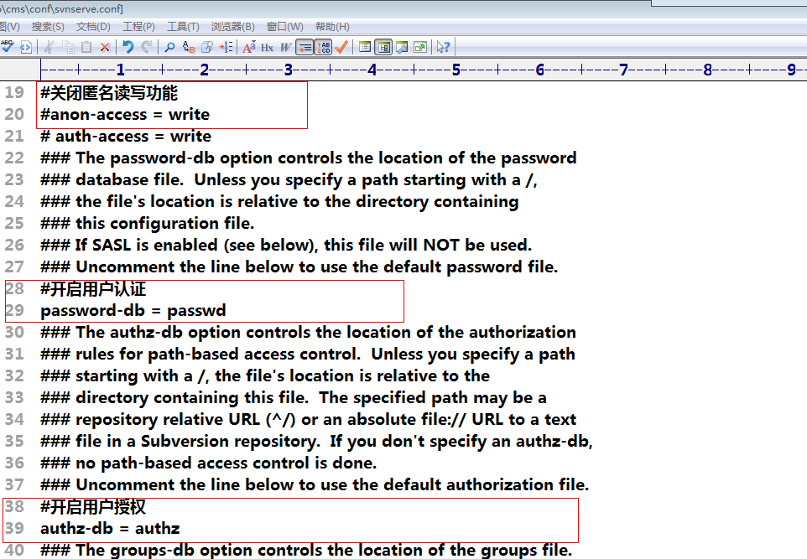

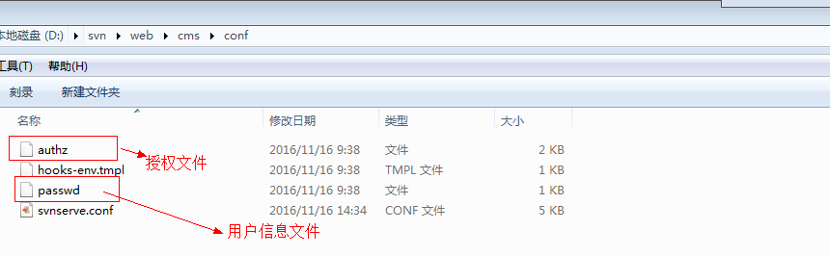

2、编写用户文件（passwd文件）（设定用户名与用户密码）
比如如下图 ：我们添加了两个用户，libai密码是libai123 lihei密码是lihei123
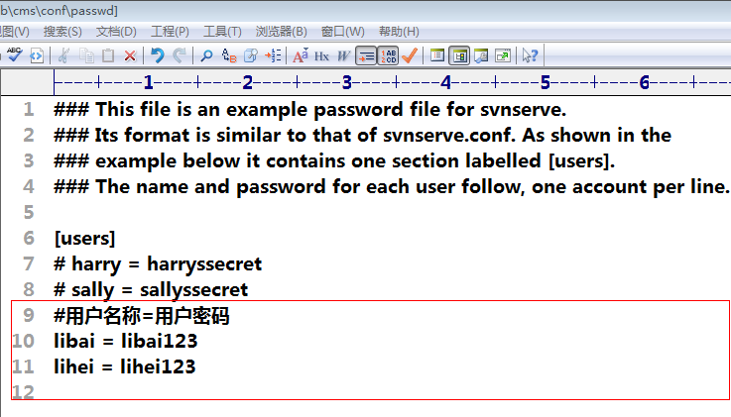

3、编写授权文件（authz文件）
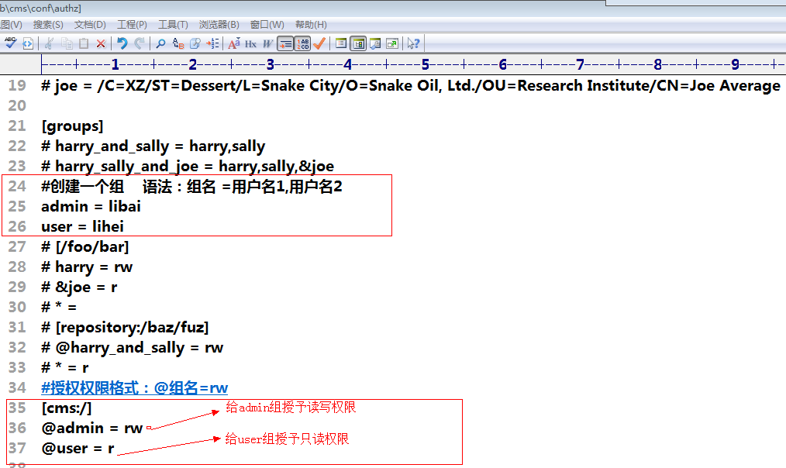

4、重新启动svn服务，进行测试。
在检出时，会弹出输入用户名和密码的提示框。
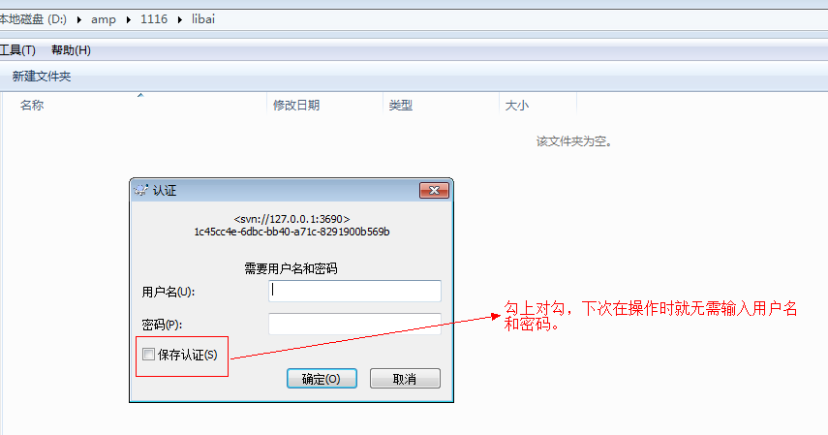

5、开启只操作某个目录权限
原理图：程序员只针对某个目录拥有读写权限

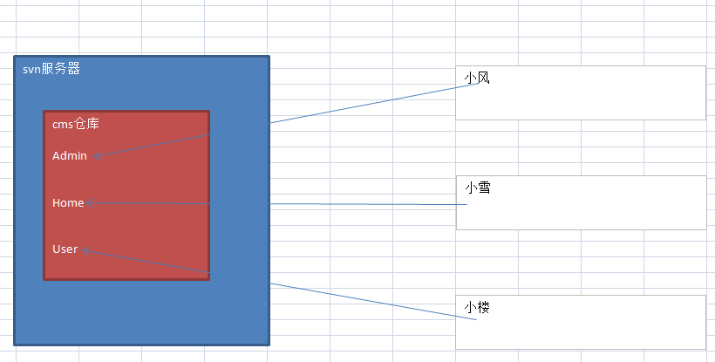

具体的步骤：
（1）由项目经理创建一个文件夹，完成提交。
比如admin文件夹，给xiaofeng用户授与读写权限，其他程序员就无权限。
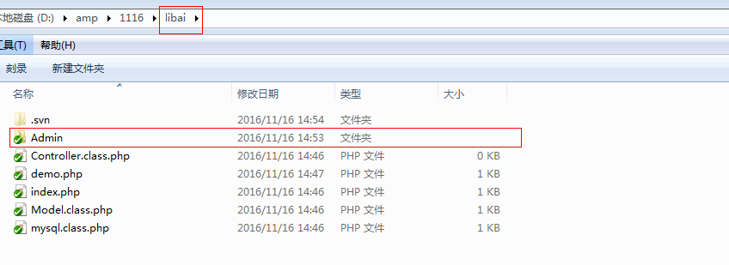
（2）在cms仓库里面的conf目录下打开passwd文件，添加xiaofeng用户
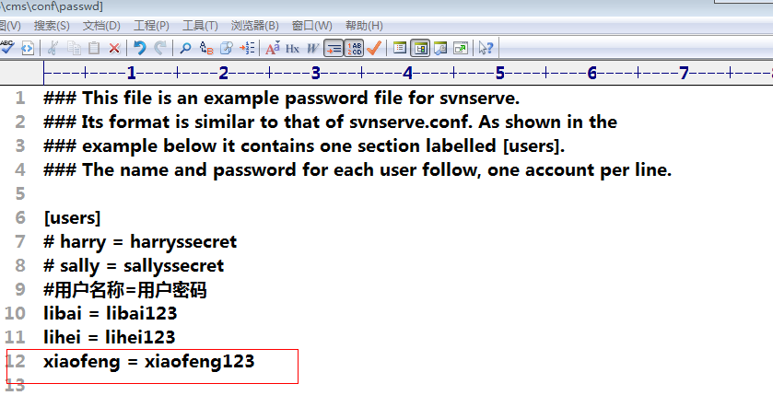
（4）在cms仓库里面的conf目录下打开authz文件,给xiaofeng用户授予权限。
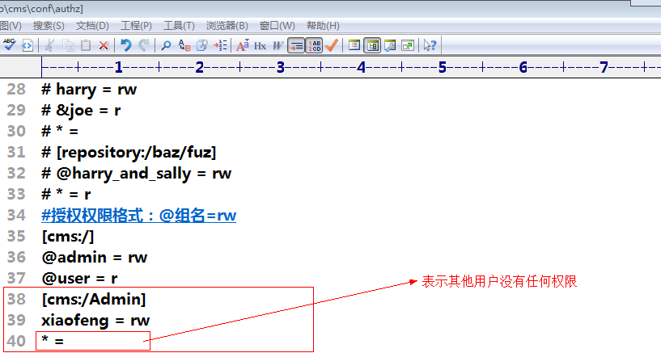
（5）重启svn服务，进行测试；
模拟xiaofeng检出数据，注意svn的地址要写svn://127.0.0.1/cms/Admin

八、配置自启动系统服务

1、创建系统服务，基本语法：
注：使用创建系统服务功能一定要使用超级管理员(以管理员身份运行cmd)

sc create 服务名称binpath=(空格)“D:/svn/Server/bin/svnserve.exe --service -r D:/svn/web” start=(空格)auto

效果如下图所示：
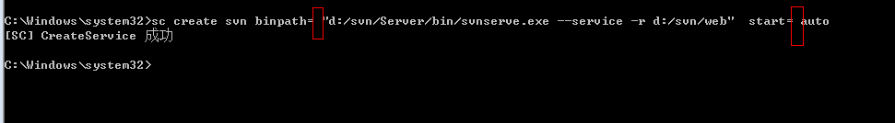
在计算机管理里面，服务中，查看到我们安装的svn服务。
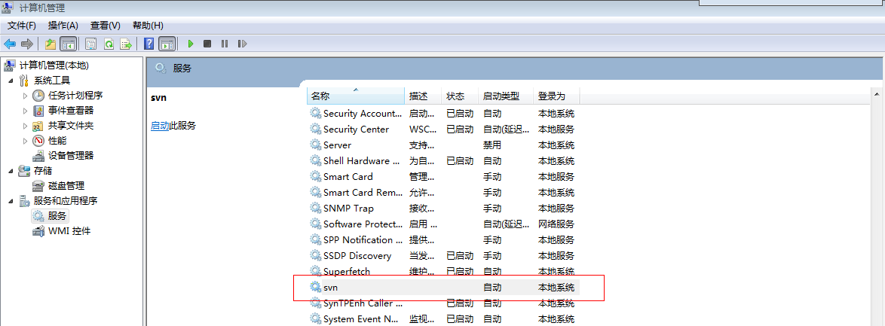

2、启动svn服务
打开计算机管理里面的服务；

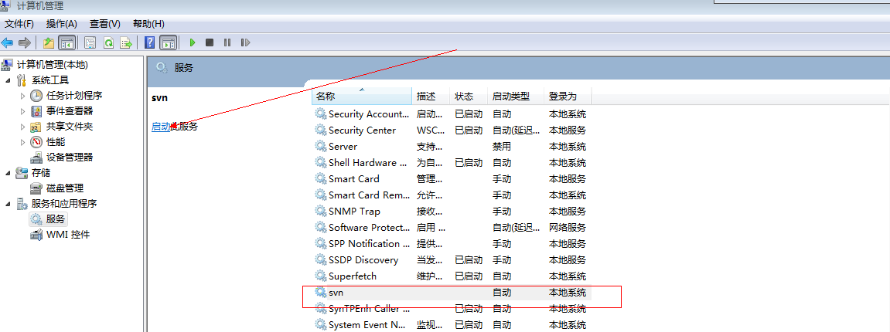

也可以通过命令行来完成启动，停止服务
开启服务 net start svn
停止服务 net stop svn
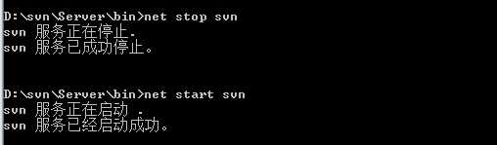

3、删除服务
语法： sc delete 服务名称
以管理员身份运行cmd
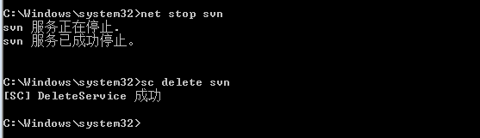

十、SVN与Apache整合
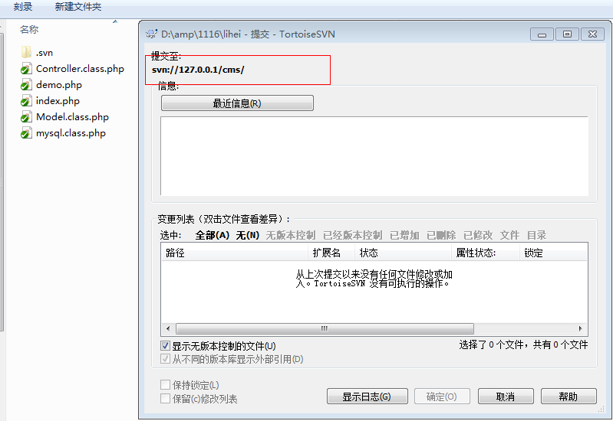

1、原理说明；
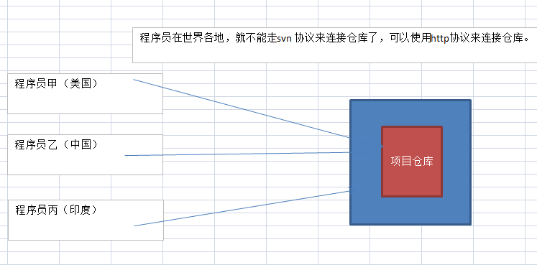

2、具体步骤；
（1）打开apache的配置文件，httpd.conf, 开启如下两个模块。
LoadModule dav_module modules/mod_dav.so
LoadModule dav_fs_module modules/mod_dav_fs.so
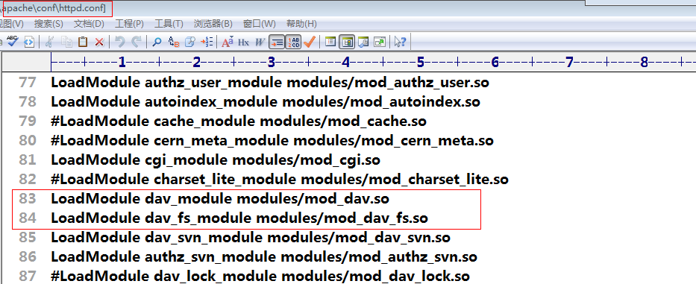

（2）找到Subversion 安装目录下的bin目录如下两个文件，复制到Apache 安装目录下modules目录中。
bin/mod_authz_svn.so
bin/mod_dav_svn.so

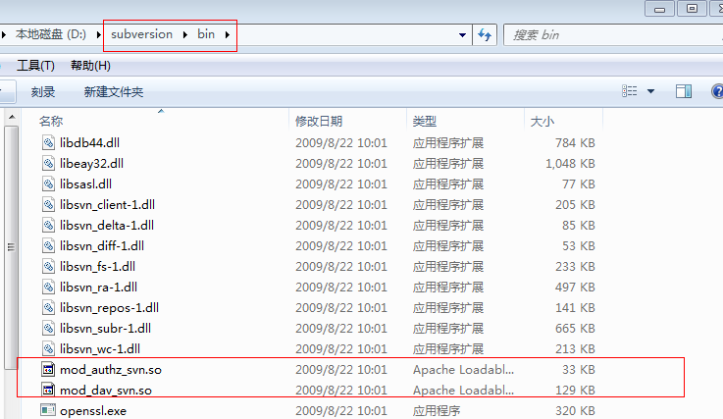
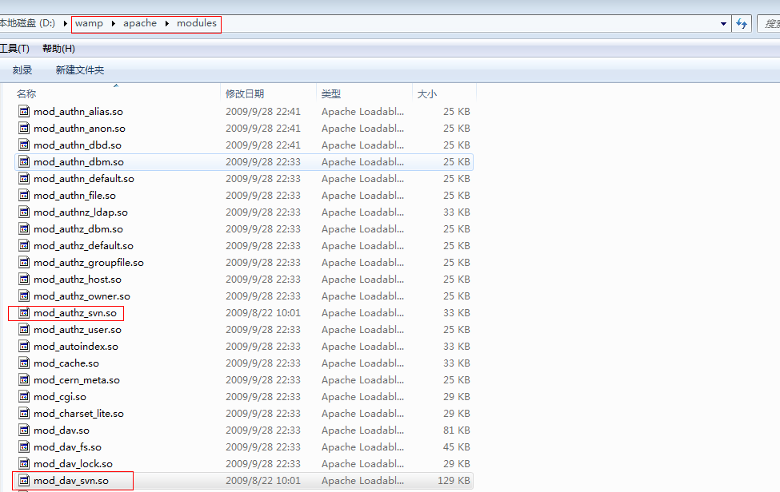

（3）再打开apache的httpd.conf配置文件，添加如下两行代码；

注意：
LoadModule dav_svn_module modules/mod_dav_svn.so
LoadModule authz_svn_module modules/mod_authz_svn.so
该两行代码一定要放在83和84行的后面。
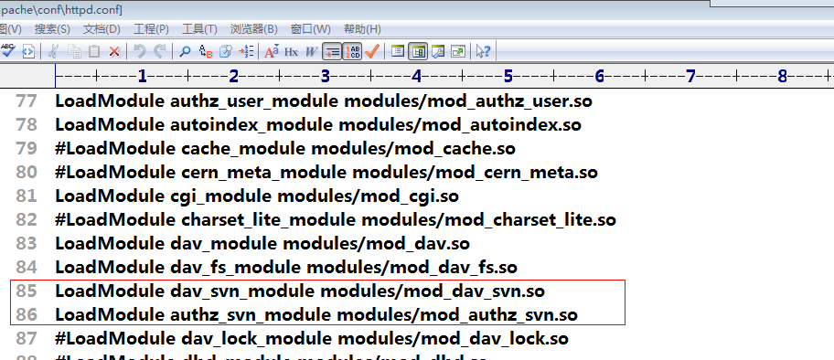
（4）使用Apache 安装目录下的bin/htpasswd.exe 可执行文件来生成授权文件，第一次生成使用-cb 参数，第二次添加用户只适用-b参数即可。
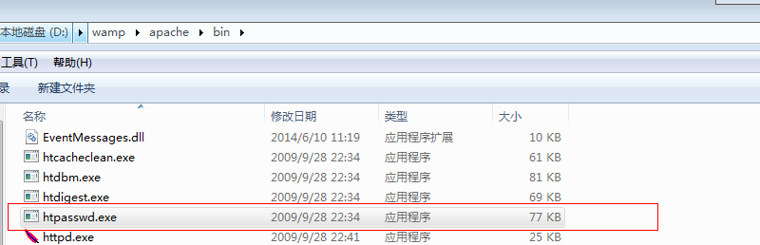
语法：
htpasswd –cb passwd.apache 用户名 密码
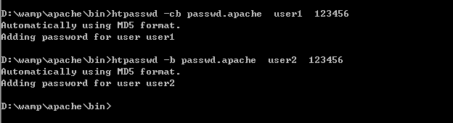

查看创建的文件如下；
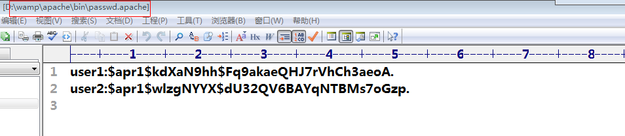

（5）将生成的passwd.apache 文件移动到仓库的conf目录里面。
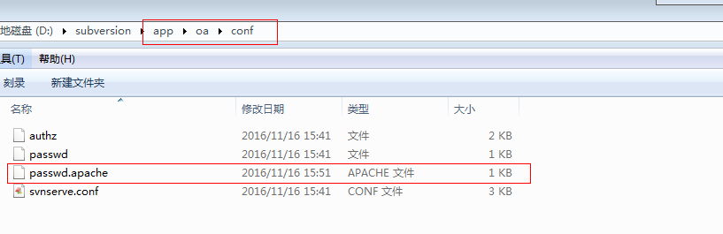

（6）打开apache的httpd.conf文件，进入如下配置；
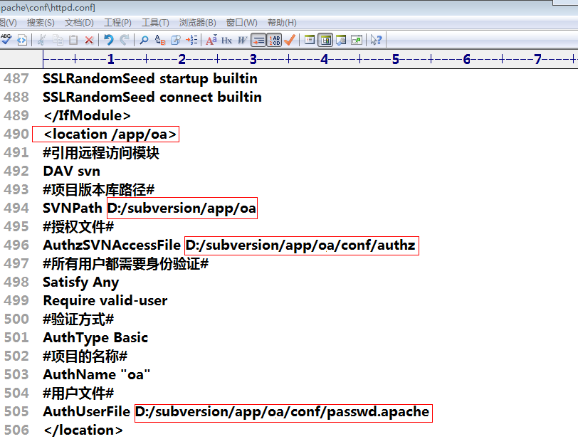

（7）打开仓库里面的conf目录下面的svnserver.conf文件，开启认证文件。
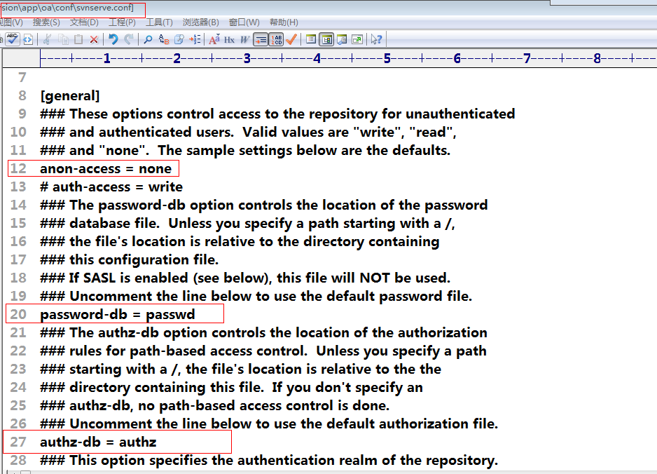

（8）打开仓库里面的conf目录下面的authz文件，进行对我们之前创建的user1和user2授权。
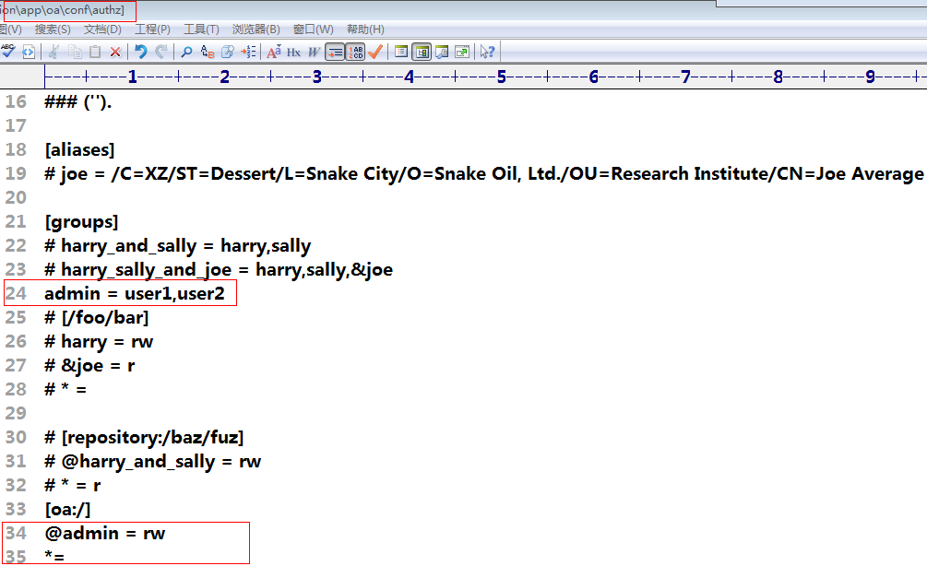

（9）重启apache进行测试；进行测试；

新建一个文件夹，单击右键-》选择检出（注意检出的地址，使用http协议）
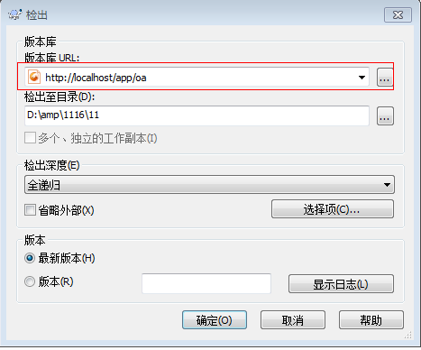

（10）特别注意，如果配置完成后，重启apache发现已经无法启动，这个时候，要查看错误日志信息。
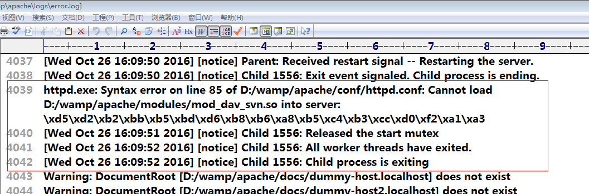

解决思路：
把svn的安装目录bin目录下面的.dll文件拷贝到apache安装目录bin目录里面，重启即可。

也可以把 svn地址配置成一个域名；
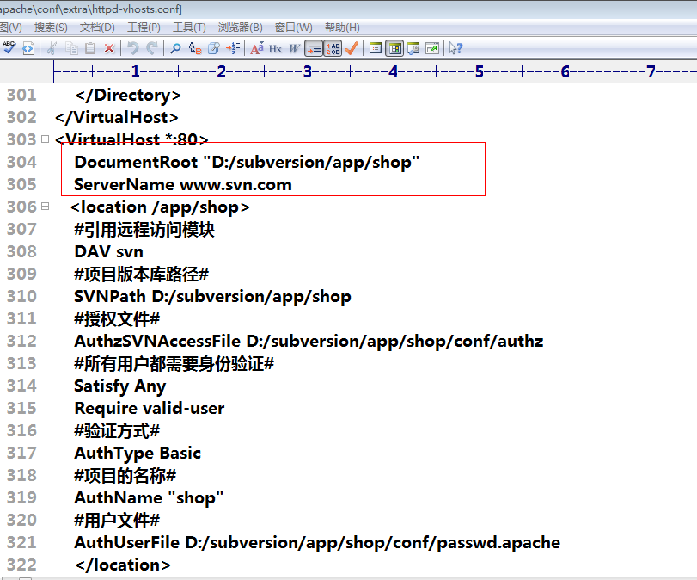

十一、了解Git和Github
Github是全球最大的社交编程及代码托管网站（https://github.com）

1、什么是Git
Git是一个免费，开源的版本控制软件。

2、什么是版本控制系统
版本控制是一种记录一个或若干个文件内容变化，以便将来查阅特定版本修订情况的系统。
系统具体功能
记录文件的所有历史变化
随时可恢复到任何一个历史状态
多人协作开发或修改
错误恢复

3、什么是Github
Github是全球最大的社交编程及代码托管网站（https://github.com）
Github可以托管各种git库，并提供一个web界面（用户名.github.io/仓库名）

4、Github和Git是什么关系
Git是版本控制软件
Github是项目代码托管的平台，借助git来管理项目代码

5、为什么学习github
学习优秀的开源项目
关注行业前辈了解最新的行业动态。

十二、使用Github

1、目的：
借助github托管项目代码

2、注册github用户
进入到首页；https://github.com，进入注册，
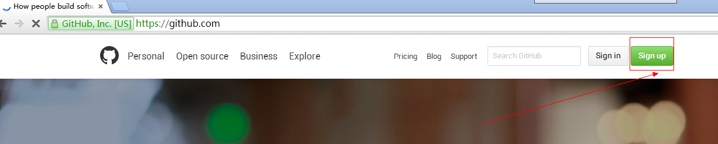
进入到首页；https://github.com，进入注册，
（1）第一步填写用户名和密码和邮箱
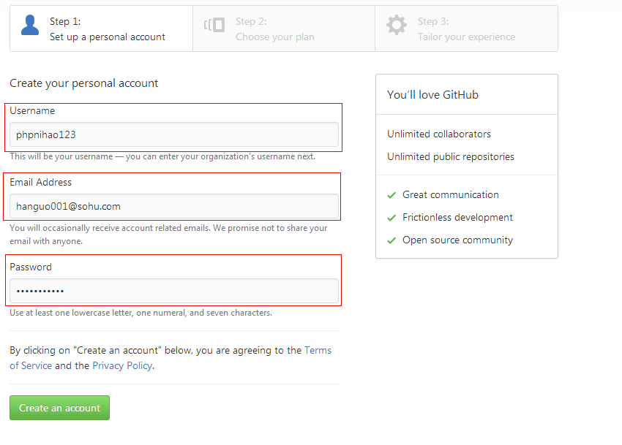
（2）选择公开的仓库
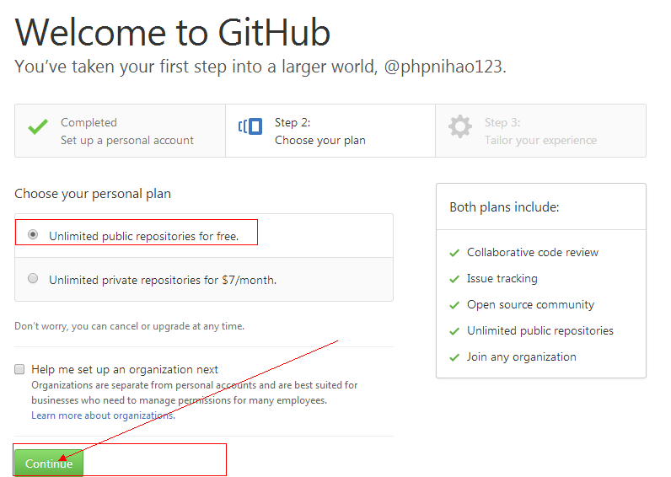

Unlimited public repositories for free：免费无限使用公开的仓库（任何人都可以访问和fork该仓库项目）
Unlimited private repositories for $7/month：私有的，收费的。
（3）跳过调查页面
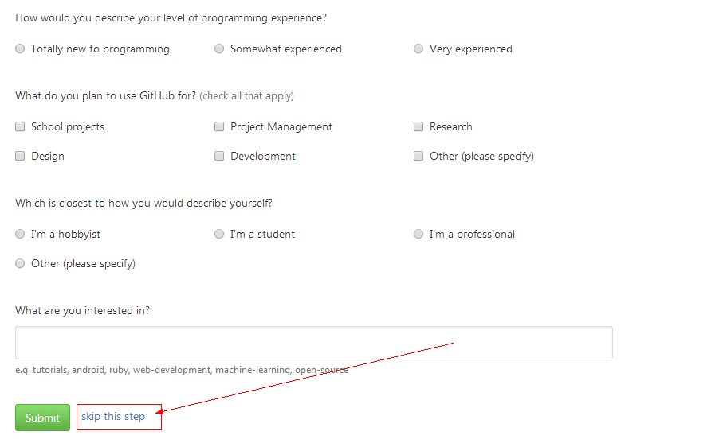

（4）注册完成，进入到邮箱，单击激活。
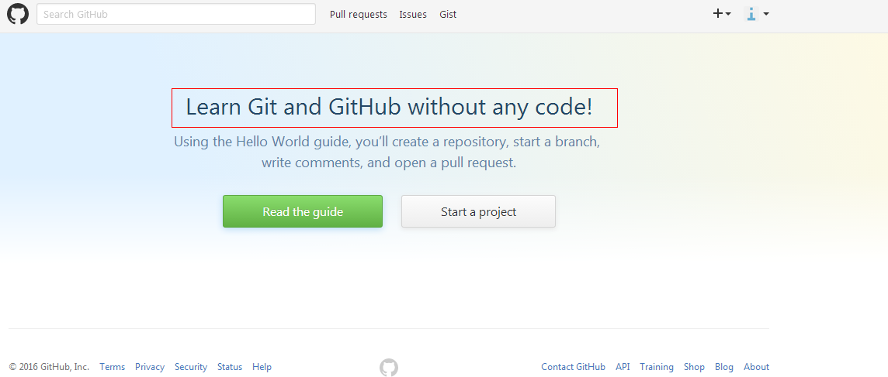

注意：
（1）因为github在国外服务器所以访问较慢或者无法访问，需要翻墙（shadowsocks）
（2）私有仓库只能自己或者指定的朋友才有权操作（私有仓库是收费的）
（3）新注册的用户必须验证邮箱后才可以创建git库仓库。

3、创建仓库
（1）进入首页，单击如下链接，启动创建仓库的页面。
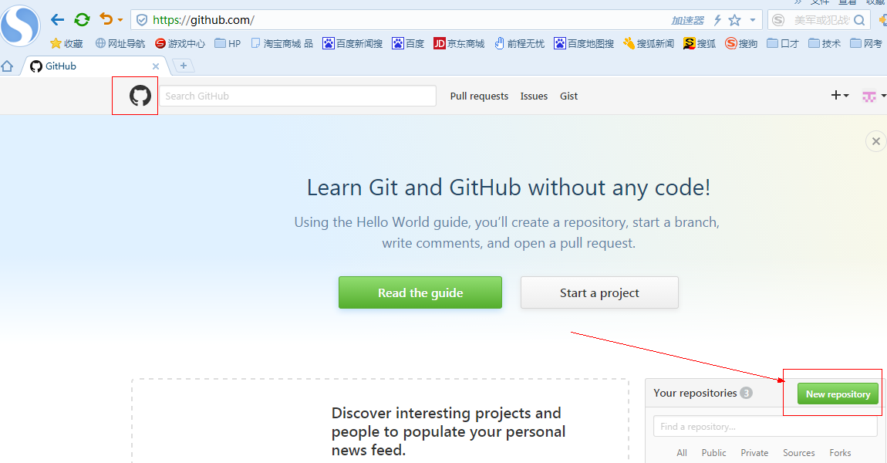

（2）添加仓库的名称，描述等信息。
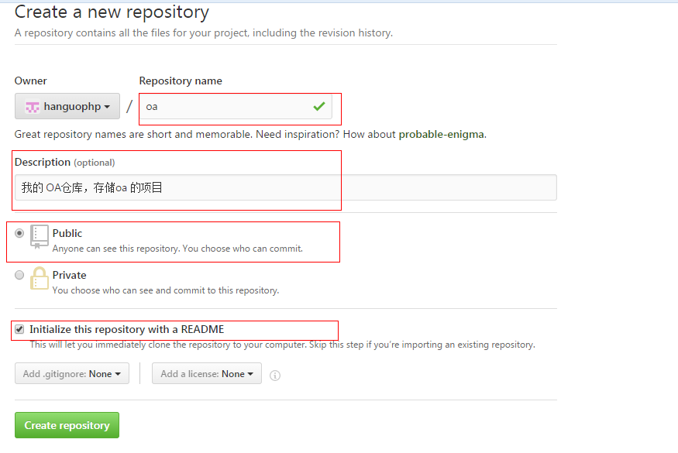

4、仓库管理

（1）创建文件
进入到cms仓库的首页，选择如下；

（2）编辑文件

（3）删除文件

（4）上传文件

（5）搜索仓库文件

（6）下载/检出项目
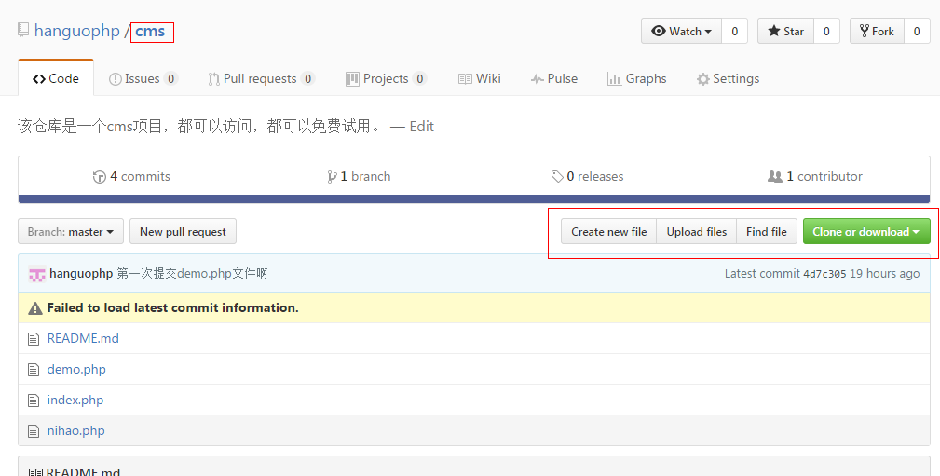

十三、Git安装和使用

1、目的：
通过git管理github托管项目代码

2、下载安装git
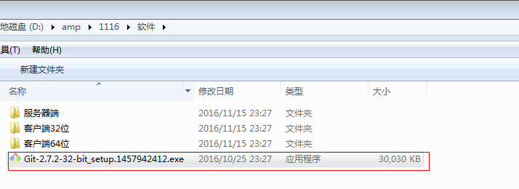

3、Git基本工作流程

（1）Git工作区域

（2）向仓库中添加文件流程
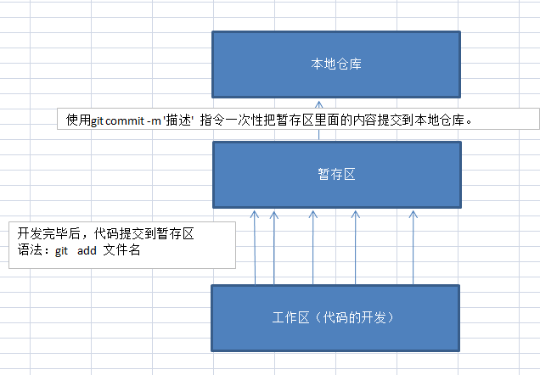

4、Git初始化及仓库创建和操作

（1）基本信息设置
设置用户名
git config --global user.name ‘用户名’
设置用户名邮箱
git config --global user.email ‘邮箱’
查看设置
git config --list
注意：该设置在github仓库主页显示谁提交了该文件。
注意：git config --global 参数，有了这个参数，表示你这台机器上所有的git仓库都会使用这个配置，当然你也可以对某个仓库指定不同用户名和邮箱。
具体的步骤：
新建一个文件夹，在空白处，单击右键，选择‘Git Bash Here‘
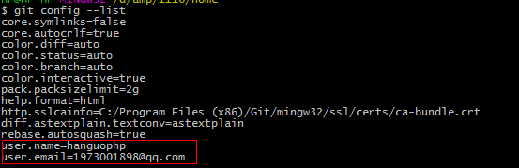

（2）初始化一个新的Git仓库
第一步：新建一个文件夹
mkdir demo
第二步：在文件内初始化git(创建git仓库)
cd test
git init
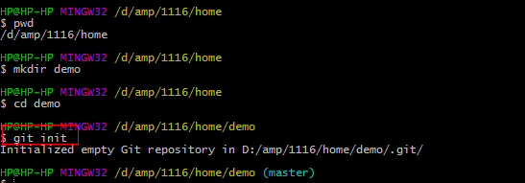
如下表示，初始化成功
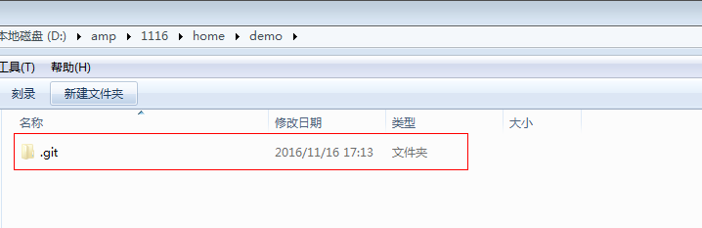

（3）向仓库添加文件
语法：git add 文件名 （从工作区向暂存区里面提交数据）
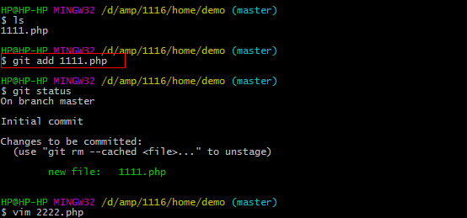

语法：git commit –m ‘描述’ （从暂存区向仓库里面提交数据）
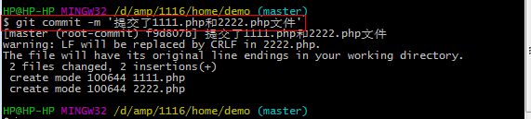

（4）修改仓库文件
第一步：修改文件
第二步：把文件添加到暂存区
第三步：提交到仓库
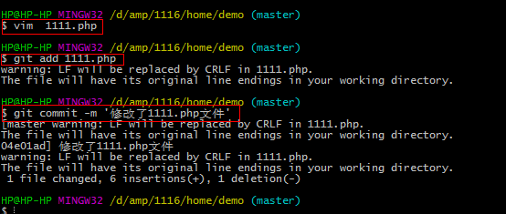

（5）删除文件
第一步：删除文件
第二步：从git中删除文件 git rm index.php
第三步：提交操作 git commit -m ‘提交描述’
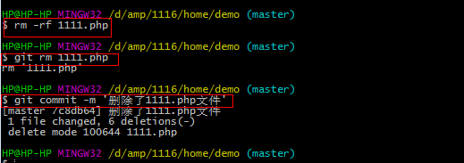

6、Git管理远程仓库

（1）使用远程仓库的目的
作用：备份，实现代码共享集中化管理
git push 将本地仓库提交到远程

（2）Git克隆操作
目的
将远程仓库（github对应的项目）复制到本地，建立与本地的联系。
语法：git clone 仓库地址

仓库地址由来：
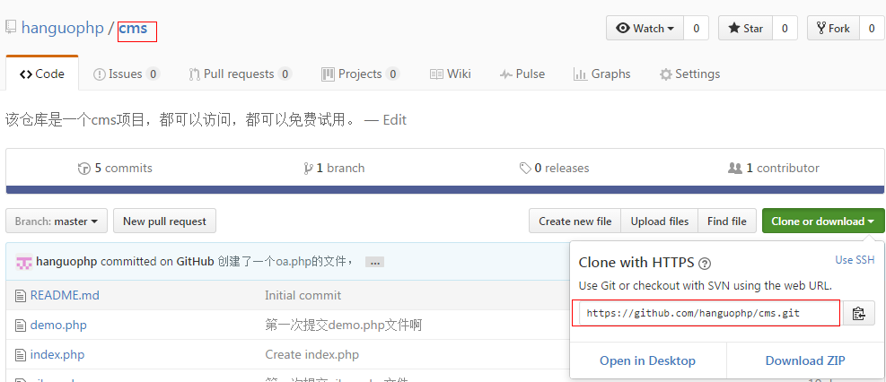

具体的步骤：
（1）使用git clone 仓库地址，把项目代码克隆的本地
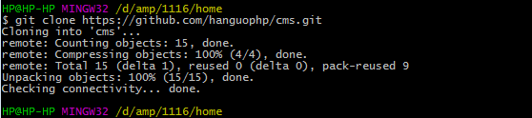

克隆的文件如下；
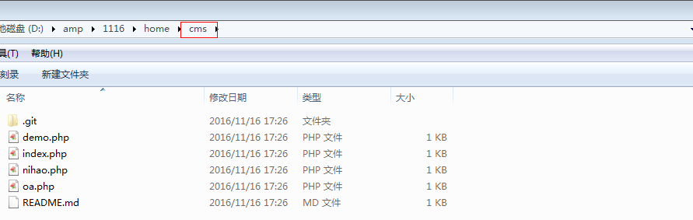

（2）编辑文件，进行提交到暂存区，再提交到本地仓库
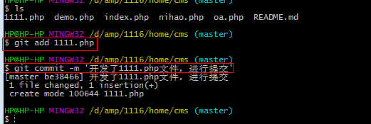

（3）git push 将本地仓库提交到远程

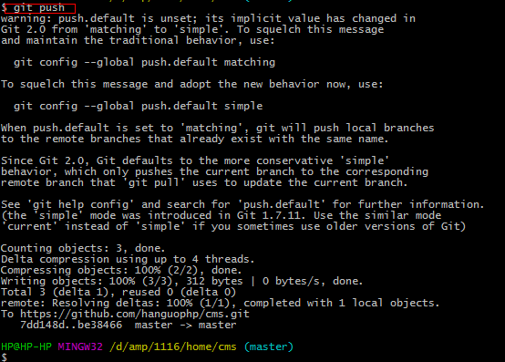

在提交时，输入用户名和密码,在github上面注册的用户名和密码

（4）在网站中，查看提交的文件。
